

**Об определении описания, порядка присвоения местных знаков отличия и почетных званий, в том числе размеров выплат единовременного вознаграждения**

Постановление акимата Кызылординской области от 21 декабря 2020 года № 164. Зарегистрировано Департаментом юстиции Кызылординской области 21 декабря 2020 года № 7939.

      В соответствии с пунктом 4 статьи 9 Закона Республики Казахстан от 27 декабря 2019 года "О статусе педагога" акимат Кызылординской области ПОСТАНОВЛЯЕТ:

      1. Определить описание, порядок присвоения местных знаков отличия и почетных званий, в том числе размеры выплат единовременного вознаграждения согласно приложению к настоящему постановлению.

      2. Коммунальному государственному учреждению "Управление образования Кызылординской области" в установленном законодательством порядке принять меры, вытекающие из настоящего постановления.

      Сноска. Пункт 2 – в редакции постановления акимата Кызылординской области от 20.01.2025 № 7 (вводится в действие по истечении десяти календарных дней после дня его первого официального опубликования).

      3. Контроль за исполнением настоящего постановления возложить на заместителя акима Кызылординской области Байкадамова Н.С.

      4. Настоящее постановление вводится в действие со дня первого официального опубликования.

|  |  |
| --- | --- |
| *Аким Кызылординской области* | *Г. Абдыкаликова* |

|  |  |
| --- | --- |
|  | Приложение к постановлению |
|  | акимата Кызылординской области |
|  | от 21 декабря 2020 года № 164 |

**Описание, порядок присвоения местных знаков отличия и почетных званий, в том числе размеры выплат единовременного вознаграждения**

**Глава 1. Общие положения**

      1. Описание, порядок присвоения местных знаков отличия и почетных званий, в том числе размеры выплат единовременного вознаграждения разработаны в соответствии с пунктом 4 статьи 9 Закона Республики Казахстан от 27 декабря 2019 года "О статусе педагога".

      2. В настоящем описании, порядке присвоения местных знаков отличия и почетных званий, в том числе размерах выплат единовременного вознаграждения используются следующие понятия:

      1) организации образования – юридические лица, а также имеющие статус международных школ филиалы юридических лиц, которые реализуют одну или несколько образовательных программ или (и) обеспечивают содержание и воспитание обучающихся, воспитанников независимо от формы собственности и организационной правовой формы, индивидуальные предприниматели без образования юридического лица, реализующие общеобразовательные учебные программы дошкольного воспитания и обучения;

      2) единовременное вознаграждение – деньги, безвозмездно предоставляемые педагогу организации образования решением комиссии;

      3) комиссия – комиссия, создаваемая для определения присвоения местных знаков отличия, почетных званий, единовременного вознаграждения;

      4) участник – педагог организации образования, предоставивший документы на участие в соответствии с описанием, порядком присвоения местных знаков отличия и почетных званий, в том числе размерами выплат единовременного вознаграждения;

      5) педагог – лицо, имеющее педагогическое или иное профессиональное образование по соответствующему профилю и осуществляющее профессиональную деятельность педагога по обучению и воспитанию обучающихся или (и) воспитанников, методическому сопровождению или организации образовательной деятельности.

**Глава 2. Порядок присвоения местных знаков отличия и почетных званий, размеры выплат единовременного вознаграждения**

      3. Местные знаки отличия присваиваются педагогам организаций образования, имеющим педагогический стаж не менее 5 (пять) лет, высокие достижения в педагогической деятельности за добросовестный труд и образцовое исполнение своих профессиональных обязанностей, имеющим разработку учебно-методических комплексов, учебников и учебно-дидактических материалов, подготовителям победителей, призеров дневных областных, республиканских и международных олимпиад и конкурсов научных проектов (научных соревнований) по общеобразовательным предметам, конкурсов исполнителей, конкурсов профессионального мастерства, первенства профессионального мастерства "WorldSkills" и спортивных соревнований в соответствии с перечнем, утвержденным уполномоченным органом в области образования, победителям и призерам очных профессиональных конкурсов, педагогических олимпиад областного, республиканского, международного уровня, являющимся участниками профессиональных мероприятий международного уровня.

      Почетные звания присваиваются педагогам организаций образования, имеющим педагогический стаж не менее 10 (десять) лет, высокие достижения в педагогической деятельности, за добросовестный труд и образцовое исполнение своих профессиональных обязанностей, имеющих разработку учебно-методических комплексов, учебников и учебно-дидактических материалов, подготовителям победителей, призеров дневных республиканских и международных олимпиад и конкурсов научных проектов (научных соревнований) по общеобразовательным предметам, конкурсов исполнителей, конкурсов профессионального мастерства, первенства профессионального мастерства "WorldSkills" и спортивных соревнований в соответствии с перечнем, утвержденным уполномоченным органом в области образования, победители и призеры очных профессиональных конкурсов, педагогических олимпиад областного, республиканского, международного уровня или являющиеся участниками профессиональных мероприятий международного уровня.

      Единовременное вознаграждение присваивается педагогам организаций образования, имеющим педагогический стаж не менее 10 (десять) лет, высокие достижения в педагогической деятельности, за добросовестный труд и образцовое исполнение своих профессиональных обязанностей, имеющих наличие авторских (партнерских) работ, разработку учебно-методических комплексов, учебников и учебно-дидактических материалов, получивших одобрение на областных или республиканских экспертных советах, подготовителям победителей, призеров дневных областных республиканских и международных олимпиад и конкурсов научных проектов (научных соревнований) по общеобразовательным предметам, конкурсов исполнителей, конкурсов профессионального мастерства, первенства профессионального мастерства "WorldSkills" и спортивных соревнований в соответствии с перечнем, утвержденным уполномоченным органом в области образования, победителям и призерам очных профессиональных конкурсов, педагогических олимпиад областного, республиканского, международного уровня или педагогам, являющимся участниками профессиональных мероприятий международного уровня, при наличии педагогического опыта на республиканском или международном уровне.

      4. Педагогу согласно описанию, порядку присвоения местных знаков отличия и почетных званий, в том числе размерам выплат единовременного вознаграждения, описанных в приложении 1, присваивается местный знак отличия "За заслуги в развитии образования Кызылординской области" или (и) почетное звание "Отличник образования Кызылординской области".

      К местному знаку отличия "За заслуги в развитии образования Кызылординской области" прилагается удостоверение, согласно приложению 2 описания, порядка присвоения местных знаков отличия и почетных званий, в том числе размеров выплат единовременного вознаграждения.

      К почетному званию "Отличник образования Кызылординской области" прилагается удостоверение согласно приложению 3 описания, о порядке присвоения местных знаков отличия и почетных званий, в том числе размеров выплат единовременного вознаграждения.

      5. Местные знаки отличия, почетные звания, единовременное вознаграждение вручаются педагогам организаций образования на основании решения комиссии в честь праздничных дней, установленных в Законе Республики Казахстан "О праздниках в Республике Казахстан".

      6. Для оценивания участников создается комиссия, состав которой определяется приказом руководителя или исполняющего обязанности руководителя коммунального государственного учреждения "Управление образования Кызылординской области". Председателем комиссии является руководитель или заместитель руководителя коммунального государственного учреждения "Управление образования Кызылординской области". Постоянная комиссия создается из сотрудников управления, опытных педагогов, а также представителей методических структур, неправительственных организаций, общественных объединений, профсоюзов, коллегиальных органов управления организаций образования, общественных организаций в сфере образования, общественных советов, средств массовой информации, депутатов маслихатов.

      Сноска. Пункт 6 – в редакции постановления акимата Кызылординской области от 20.01.2025 № 7 (вводится в действие по истечении десяти календарных дней после дня его первого официального опубликования).

      7. Рабочим органом комиссии является коммунальное государственное учреждение "Управление образования Кызылординской области".

      Сноска. Пункт 7 – в редакции постановления акимата Кызылординской области от 20.01.2025 № 7 (вводится в действие по истечении десяти календарных дней после дня его первого официального опубликования).

      8. Количество членов Комиссии составляет не менее 9 (девяти) человек. Заседания Комиссии считаются правомочными при наличии не менее двух третей ее членов.

      9. Коммунальное государственное учреждение "Управление образования Кызылординской области" обеспечивает публикацию объявления о начале приема документов на присвоение местных знаков отличия и почетных званий, единовременного вознаграждения в средствах массовой информации, распространяемых на территории Кызылординской области, или (и) размещение на официальном интернет-ресурсе коммунального государственного учреждения "Управление образования Кызылординской области".

      Сноска. Пункт 9 – в редакции постановления акимата Кызылординской области от 20.01.2025 № 7 (вводится в действие по истечении десяти календарных дней после дня его первого официального опубликования).

      10. Для присвоения местных знаков отличия, почетных званий, единовременного вознаграждения в коммунальное государственное учреждение "Управление образования Кызылординской области" отделом образования города Кызылорды или отделами образования всех районов Кызылординской области или организациями образования в течение 5 (пяти) рабочих дней со дня опубликования или (и) размещения объявления предоставляет следующие документы и материалы участников:

      1) заявка на местный знак отличия по форме согласно приложению 4 к настоящим местным знакам отличия и почетным званиям описанию, порядку их присвоения, в том числе размеру единовременной выплаты вознаграждения;

      2) заверенное представление отделом образования города Кызылорды или отделами образования всех районов Кызылординской области или организациями образования педагогу;

      3) копия документа, удостоверяющего личность;

      4) копии документов и материалов о личных профессиональных достижениях представляемого педагога и достижениях обучающихся (воспитанников, студентов) за последние 5 (пять) лет.

      Сноска. Пункт 10 – в редакции постановления акимата Кызылординской области от 20.01.2025 № 7 (вводится в действие по истечении десяти календарных дней после дня его первого официального опубликования).

      11. Решение комиссии о присвоении местных знаков отличия, почетных званий, единовременного вознаграждения принимается большинством голосов членов комиссии. При равенстве голосов членов комиссии, голос председателя комиссии является решающим.

      12. Местные знаки отличия, почетные звания, единовременное вознаграждение не могут присваиваться одному и тому же педагогу более одного раза в течение 5 (пяти) лет.

      13. Решение комиссии оформляется протоколом.

      14. Решение комиссии может быть обжаловано в порядке, установленном законодательством Республики Казахстан.

      15. Коммунальное государственное учреждение "Управление образования Кызылординской области" обеспечивает опубликование решения комиссии в средствах массовой информации, распространяемых на территории Кызылординской области, или (и) размещение на официальном интернет-ресурсе коммунального государственного учреждения "Управление образования Кызылординской области".

      Сноска. Пункт 15 – в редакции постановления акимата Кызылординской области от 20.01.2025 № 7 (вводится в действие по истечении десяти календарных дней после дня его первого официального опубликования).

      16. Основаниями для лишения присвоенных местного знака отличия или (и) почетного звания являются:

      1) увольнение за совершение проступка, дискредитирующего государственный орган, грубое нарушение служебного долга;

      2) наличие обвинительного приговора суда, вступившего в законную силу.

      17. В случае утери лицом документов, подтверждающих присвоение местных знаков отличия и почетных званий, он сохраняет свои права и решением комиссии ему повторно выдается копия удостоверения, при этом местный знак отличия и (или) почетное звание повторно не выдаются.

**Глава 3. Размер единовременной выплаты вознаграждения**

      18. Единовременное вознаграждение педагогам не менее 300-кратного размера месячного расчетного показателя устанавливается Законом о республиканском бюджете на соответствующий финансовый год и определяется комиссией.

|  |  |
| --- | --- |
|  | Приложение 1 к описанию, порядку присвоения местных знаков отличия и почетных званий, в том числе размерам выплат единовременного вознаграждения |

**Описание местного знака отличия "За заслуги в развитии образования Кызылординской области"**

      Местный знак отличия "За заслуги в развитии образования Кызылординской области" изготавливается из латуни, состоит из основания в форме восьмиконечной звезды диаметром 40 мм по форме и круговой надстройки. Внутренняя часть надстройки обрамлена эмалью синего цвета.

      Знак отличия соединяется кольцом с колодкой шириной 36 мм и высотой 60 мм, обтянутой синей муаровой лентой.

      На лицевой стороне отличительного знака в верхней части изображен силуэт памятника Коркыт Ата – символа земли Сыра, в средней части – изображение открытой книги. В нижней части расположено изображение излучаемого солнца. По краю круга расположена рельефная надпись "За заслуги в развитии сферы образования".

      Локальный знак отличия крепится к одежде с помощью булавки с визорным креплением.

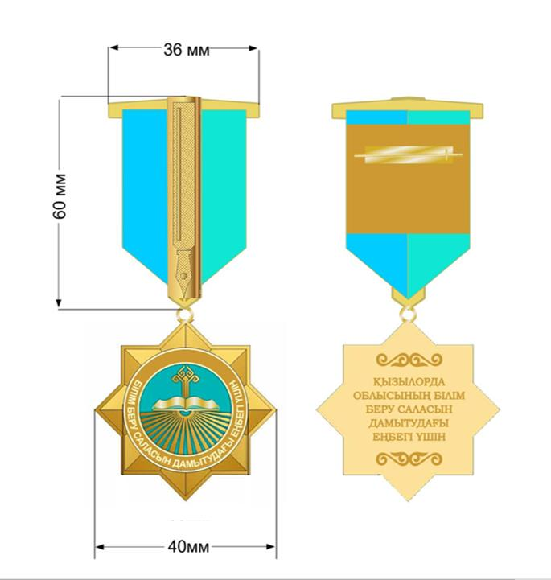

**Описание почетного звания "Отличник образования Кызылординской области"**

      Знак почетного звания "Отличник образования Кызылординской области" изготавливается из латуни, по форме состоит из круга диаметром 30 мм. Внутренняя часть надстройки обрамлена эмалью синего цвета.

      Знак отличия соединяется кольцом с колодкой шириной 36 мм и высотой 60 мм, обтянутой синей муаровой лентой.

      На лицевой стороне отличительного знака в верхней части изображен силуэт памятника Коркыт Ата – символа земли Сыра, в средней части-изображение открытой книги. В нижней части расположено изображение излучаемого солнца.

      По краю круга расположена рельефная надпись "Қызылорда облысының білім саласының үздігі".

      Локальный знак отличия крепится к одежде с помощью булавки с визорным креплением.

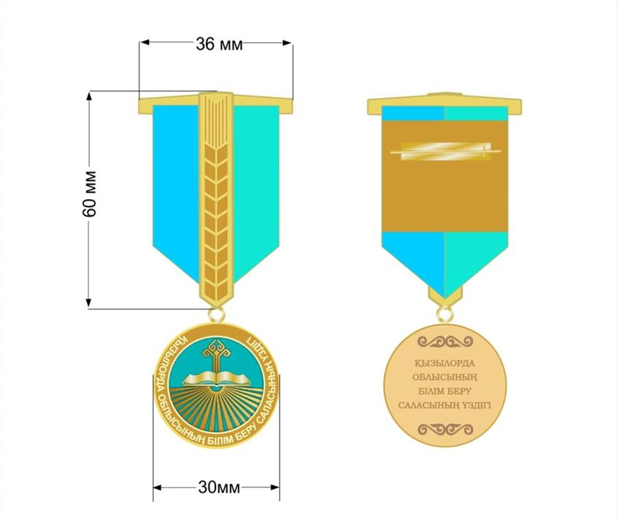

|  |  |
| --- | --- |
|  | Приложение 2 к описанию, порядку присвоения местных знаков отличия и почетных званий, в том числе размерам выплат единовременного вознаграждения |

**Удостоверение, прилагаемое к местному знаку отличия "За заслуги в развитии образования Кызылординской области"**

|  |  |
| --- | --- |
| Қызылорда облысының әкімдігі | Акимат Кызылординской области |
| Осы куәлік  _______________________________  (тегі, аты, әкесінің аты) (болған жағдайда)  _______________________________  "Қызылорда облысының білім беру саласын дамытудағы еңбегі үшін" жергілікті ерекшелік белгісі берілді.  Қызылорда облысының әкімі  _________________________  М.О. | Настоящее удостоверение  _______________________________  (фамилия, имя, отчество) (при наличии)  _______________________________  Присвоен местный знак отличия "За заслуги в развитии образования Кызылординской области".  Аким Кызылординской области  _________________________  М.П. |

|  |  |
| --- | --- |
|  | Приложение 3 к описанию, порядку присвоения местных знаков отличия и почетных званий, в том числе размерам выплат единовременного вознаграждения |

**Удостоверение, прилагаемое к почетному званию "Отличник образования Кызылординской области"**

|  |  |
| --- | --- |
| Қызылорда облысының әкімдігі | Акимат Кызылординской области |
| Осы куәлік  _______________________________  (тегі, аты, әкесінің аты) (болған жағдайда)  _______________________________  "Қызылорда облысының білім беру саласының үздігі" құрметті атағы берілді.  Қызылорда облысының әкімі  _________________________  М.О. | Настоящее удостоверение  _______________________________  (фамилия, имя, отчество) (при наличии)  _______________________________  Присвоено почетное звание "Отличник образования Кызылординской области".  Аким Кызылординской области  _________________________  М.П. |

|  |  |
| --- | --- |
|  | Приложение 4 к описанию, порядку присвоения местных знаков отличия и почетных званий, в том числе размерам выплат единовременного вознаграждения |

**Заявление**

|  |  |  |
| --- | --- | --- |
| 1. | Фамилия, инициалы (при наличии) |  |
| 2. | Число, месяц, год рождения |  |
| 3. | Национальность |  |
| 4. | Адрес |  |
| 5. | Место работы |  |
| 6. | Должность |  |
| 7. | Педагогический стаж |  |
| 8. | Стаж работы в данном учреждении |  |
| 9. | Образование (законченное учебное заведение, факультет, год окончания) |  |
| 10. | Ученая степень, ученое звание |  |
| 11. | Данные документа, удостоверяющего  личность (номер, когда и кем выдан, индивидуальный идентификационный номер) |  |
| 12. | Контактный телефон (домашний, сотовый) |  |
| 13. | Награды, поощрения |  |

      Приложение: Документы на ______ листах.

      Руководитель организации образования

      ___________________________________________________

      (фамилия, имя, отчество) (при наличии)

      Подпись руководителя организации образования _________

      Дата "____" ____________ 20___ год

      М. П.

© 2012. РГП на ПХВ «Институт законодательства и правовой информации Республики Казахстан» Министерства юстиции Республики Казахстан